七下地理 | 读图填图训练
第九章第二节【巴西】
【一】下图示意巴西位置和地形，结合所学知识，完成问题。
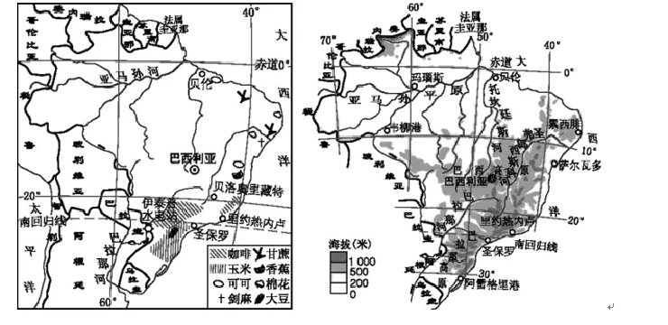

（1）巴西位于南美洲，其北部亚马孙河注入大西洋。
（2）描述巴西的纬度位置特点。
大部分领土位于赤道与南回归线之间，热带面积广大。
（3）简述巴西的地形、地势特点。
地形以平原、高原为主，地势南高北低。
（4）读图估计巴西利亚的海拔高度，说明巴西利亚选址在巴西高原的自然原因。
巴西利亚海拔在1 000米以上，这里因海拔高，气候比平原地区凉爽，因此选址为首都。

【二】读“巴西图”，回答问题。
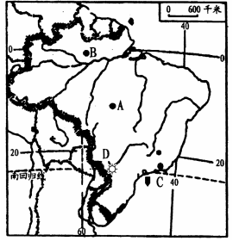

（1）从纬度位置看，巴西大部分地区位于五带中的热带。
（2）根据A、B两点的位置可以判断，A位于巴西高原（地形区），B位于亚马孙平原（地形区）。
（3）D是巴西与巴拉圭合建的目前世界上最大的伊泰普水电站。
（4）巴西最大的城市C是圣保罗；它的首都是巴西利亚，它迁都的主要原因是既有加强对内地的开发和管理的考虑，也有缩小城市规模，避免出现城市环境问题的考虑。
（5）人口密集区位于东部沿海地区，试分析人口密集分布的原因是气候较温和、交通便利、经济发达。

【三】读“巴西的人口和城市分布图”，回答下列问题。
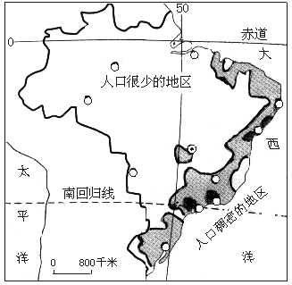

（1）巴西的城市主要分布在东部沿海地区。
（2）巴西最大的城市和工业中心是圣保罗，并用字母A在图中标出。该城市的发展过程经历了建市阶段、咖啡繁荣阶段、工业化阶段。这三个阶段使该城市的城市人口增加，城市用地规模扩大，这就是城市化过程，这种现象在发展中（发达、发展中）国家比较常见。
（3）请你简要说明城市化过程会带来什么问题：交通拥挤、住房紧张、环境污染、社会秩序混乱等。
（5）你能否针对城市化过程带来的一系列问题，提出解决的措施或合理的建议： 控制城市规模，进行合理规划，加强城市的管理等。

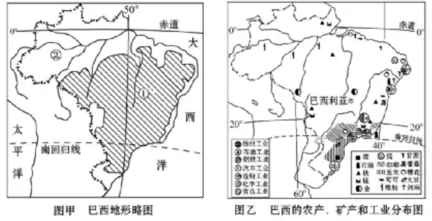
【四】读“巴西地形略图”和“巴西的农产、矿产和工业分布图”，回答下列问题。

（1）从海陆位置看，巴西东临大西洋。
（2）从纬度位置看，巴西主要位于赤道和南回归线(23.5°S)之间，大部分领土位于热带。
（3）巴西的两大地形区：
①巴西高原，②亚马孙平原，流经②区域的河流是亚马孙河，该流域分布的主要植被是热带雨林，目前正遭受到严重的破坏，由此产生的不利影响有水土流失加剧、生物多样性锐减，影响全球气候。
（4）巴西是一个大量混血种人的社会，其中黑白混血种人约占40%，巴西的文化具有多元性，来自欧洲基督教的狂欢节、巴西人最喜欢跳的桑巴舞均为不同地域文化融合、发展形成的。
（5）巴西的工业、农业、人口和城市主要集中分布在东南沿海(东部沿海)，巴西的工业分布特点是靠近原料产地。
（6）巴西种植热带经济作物的有利条件是气温高，降水丰富(高温多雨或气候湿热)。
（7）巴西的首都巴西利亚位于热带地区，但气候却四季如春，其原因是位于高原，海拔高，气温低。

七下地理 | 读图填图训练
第九章第二节【巴西】
【一】下图示意巴西位置和地形，结合所学知识，完成问题。

（1）巴西位于南美洲，其北部亚马孙河注入大西洋。
（2）描述巴西的纬度位置特点。
大部分领土位于赤道与南回归线之间，热带面积广大。
（3）简述巴西的地形、地势特点。
地形以平原、高原为主，地势南高北低。
（4）读图估计巴西利亚的海拔高度，说明巴西利亚选址在巴西高原的自然原因。
巴西利亚海拔在1 000米以上，这里因海拔高，气候比平原地区凉爽，因此选址为首都。

【二】读“巴西图”，回答问题。

（1）从纬度位置看，巴西大部分地区位于五带中的热带。
（2）根据A、B两点的位置可以判断，A位于巴西高原（地形区），B位于亚马孙平原（地形区）。
（3）D是巴西与巴拉圭合建的目前世界上最大的伊泰普水电站。
（4）巴西最大的城市C是圣保罗；它的首都是巴西利亚，它迁都的主要原因是既有加强对内地的开发和管理的考虑，也有缩小城市规模，避免出现城市环境问题的考虑。
（5）人口密集区位于东部沿海地区，试分析人口密集分布的原因是气候较温和、交通便利、经济发达。

【三】读“巴西的人口和城市分布图”，回答下列问题。

（1）巴西的城市主要分布在东部沿海地区。
（2）巴西最大的城市和工业中心是圣保罗，并用字母A在图中标出。该城市的发展过程经历了建市阶段、咖啡繁荣阶段、工业化阶段。这三个阶段使该城市的城市人口增加，城市用地规模扩大，这就是城市化过程，这种现象在发展中（发达、发展中）国家比较常见。
（3）请你简要说明城市化过程会带来什么问题：交通拥挤、住房紧张、环境污染、社会秩序混乱等。
（5）你能否针对城市化过程带来的一系列问题，提出解决的措施或合理的建议： 控制城市规模，进行合理规划，加强城市的管理等。

【四】读“巴西地形略图”和“巴西的农产、矿产和工业分布图”，回答下列问题。

（1）从海陆位置看，巴西东临大西洋。
（2）从纬度位置看，巴西主要位于赤道和南回归线(23.5°S)之间，大部分领土位于热带。
（3）巴西的两大地形区：
①巴西高原，②亚马孙平原，流经②区域的河流是亚马孙河，该流域分布的主要植被是热带雨林，目前正遭受到严重的破坏，由此产生的不利影响有水土流失加剧、生物多样性锐减，影响全球气候。
（4）巴西是一个大量混血种人的社会，其中黑白混血种人约占40%，巴西的文化具有多元性，来自欧洲基督教的狂欢节、巴西人最喜欢跳的桑巴舞均为不同地域文化融合、发展形成的。
（5）巴西的工业、农业、人口和城市主要集中分布在东南沿海(东部沿海)，巴西的工业分布特点是靠近原料产地。
（6）巴西种植热带经济作物的有利条件是气温高，降水丰富(高温多雨或气候湿热)。
（7）巴西的首都巴西利亚位于热带地区，但气候却四季如春，其原因是位于高原，海拔高，气温低。

